LOGOPEDIA
Usprawnianie buzi maluchów!
Zestaw ćwiczeń:
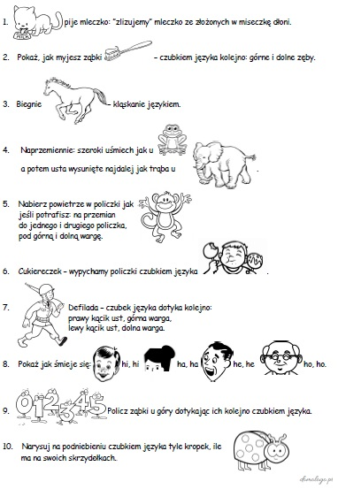
Ciąg dalszy najczęściej występujących wad wymowy u dzieci i ćwiczenia na ich poprawę.
- GAMMACYZM
Przykładowa wymowa dziecka:
Dłowa- głowa
Duzit- guzik
Noda- noga
Odon- ogon
Przyczyny gammacyzmu i kappacyzmu , który omawialiśmy już wcześniej.
- niska sprawność ruchowa języka związana z brakiem wysklepienia się tylnej części języka i brakiem zwarcia z podniebieniem miękkim,
- wysokie podniebienie,
- skrócone wędzidełko podjęzykowe,
- przerost trzeciego migdałka,
- nieprawidłowe napięcie w obrębie jamy ustnej,
- wady zgryzu,
- zaburzenie słuchu fonemowego.

Ćwiczenia wskazane przy wadliwej realizacji głosek tylnojęzykowych k, g
Sposób powstawania głosek k,g wymaga określonej sprawności tylnych partii mięśni języka i tylnej ściany gardła. W związku z tym na etapie wstępnym przeprowadza się ćwiczenia polegające na unoszeniu języka i tworzeniu jego zwarcia z podniebieniem twardym oraz na opuszczaniu go na dno jamy ustnej tak, aby doszło do wysklepienia grzbietu języka w tylnej części jamy ustnej i wytworzenia się w tym miejscu zwarcia.

Ćwiczenia wstępne usprawniające motorykę narządów mowy:
- wysuwanie i chowanie języka w głąb jamy ustnej (usta szeroko otwarte, język nie powinien dotykać zębów),
- opieranie czubka języka o dolne zęby, unoszenie środka języka do podniebienia miękkiego i twardego,
- ssanie cukierka. – mlaskanie środkiem języka, przyssanie języka do podniebienia przy szeroko otwartych ustach,
- picie przez długą słomkę bardzo gęstych napojów np. jogurtu, soku,
- udawanie ziewania, swobodnie przy nisko opuszczonej żuchwie: wdech przez nos, wydech ustami przy szeroko otwartej jamie ustnej,
- krótkie wymawianie samogłosek przy otwartych szeroko ustach.
Ćwiczenia oddechowe:
- mocno przedłużone chuchanie – chuchanie na „zmarznięte ręce”,
- naśladowanie odgłosów zwierząt, (np. przeciąganie dźwięku muuuu, hu-hu-hu,miauuuu),
- naśladowanie śmiechu różnych ludzi np. he, he, he, he, (staruszki); ha, ha, ha, ha, (kobiety) ; ho, ho, ho, ho, (mężczyzny) ; hi, hi, hi, hi, (dziewczynki),
- ziewanie długie i przesadne,
- wdychanie powietrza nosem i wydychanie ustami, podczas szerokiego otwierania ust,
- przysysanie drobnych papierków przez rurkę i przenoszenie ich na plansze.

Gra planszowa z głoską [k]

Prosta i lubiana przez dzieci logopedyczna gra planszowa przygotowana z myślą o utrwalaniu prawidłowej wymowy głoski [k] w nagłosie, śródgłosie i wygłosie wyrazów. Zestaw wyrazów został dobrany z zachowaniem czystości fonetycznej, to znaczy nie zawiera głosek opozycyjnych. Plik gotowy do pobrania i wydrukowania.
Gra przeznaczona jest od 2 do 4 uczestników. Do zabawy potrzebne są pionki, kostka oraz kolorowe liczmany, którymi będziemy oznaczać zdobyte przez uczestników obrazki. Ja używam do tego celu kolorowych, szklanych dekoracyjnych kamyków.
Wszyscy uczestnicy zabawy ustawiają swoje pionki na starcie, najmłodszy rzuca kostką, czyta słowo i oznacza szklanym kamykiem właściwy obrazek. Dla uatrakcyjnienia gry, można ułożyć zdanie z wylosowanym słowem lub zapisać je w zeszycie logopedycznym.
Wygrywa ten z graczy, który po okrążeniu planszy oznaczył najwięcej obrazków.
Gra planszowa z głoską [k]. Plik do pobrania i wydruku.Pobierz
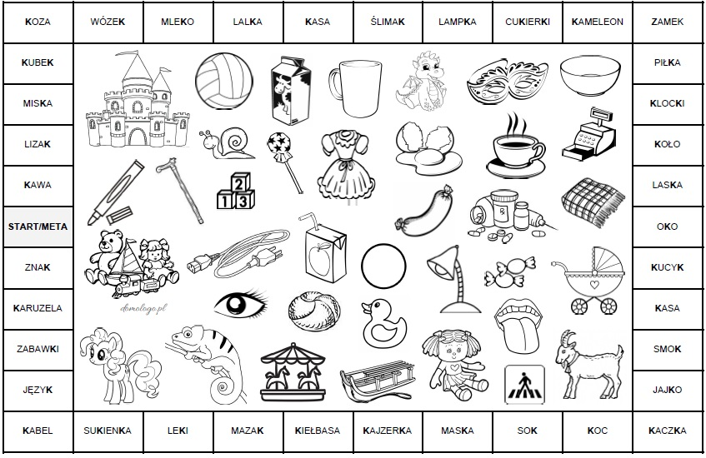
Jeśli każdy z uczestników gry dostanie własną, wydrukowaną planszę może w trakcie zabawy kolorować obrazki. Ja jednak proponuję na zajęciach jedynie je oznaczać, tym sposobem oszczędzimy czas a karta pracy pozostanie do wypełnienia do domu.
Wydrukowana plansza do gry to równocześnie materiał wyrazowo – obrazkowy z głoską [k]. Może posłużyć jako praca domowa, wtedy dziecko samo gra w grę, czyta [dziecko lub rodzic] i koloruje obrazki a na zajęciach porównujemy, kto zdobył w domu więcej punktów.
Dzieci czytające można również poprosić o zaznaczenie głoski [k] w słowach na kolorowo.
Zabawnym elementem, dodatkowo personalizującym grę, jest dodanie pól akcji. Dla przykładu- pokolorowanie na niebiesko wybranych słów i ustalenie, że jeśli zatrzymamy się na tak oznaczonym polu, możemy przeczytać i pokolorować 1 sąsiadujące z tym polem słowo. Pokolorowanie tła słowa na czerwono będzie oznaczać stratę możliwości pokolorowania obrazka… W wymyślaniu pól akcji dziecięca wyobraźnia nie zna granic 🙂 a jednocześnie, jak pisze prof. E. Gruszczyk – Kolczyńska, dzieci nie są w stanie wymyślić reguł, których nie potrafią dotrzymać.
W momencie, gdy w terapii dochodzimy do pracy nad poprawną wymową głoski [k] w zdaniach, możemy ponownie wrócić do gry. Uczestnicy zadania oznaczają obrazki znajdujące się na środku planszy kamykami w wybranych kolorach a następnie układają z nazwami obrazków zdania. Szczegółowy opis ćwiczenia znajduje się w tym artykule.

Podobnie wykorzystać możemy grę do ćwiczenia każdej innej głoski w tym przypadku np.: „g”

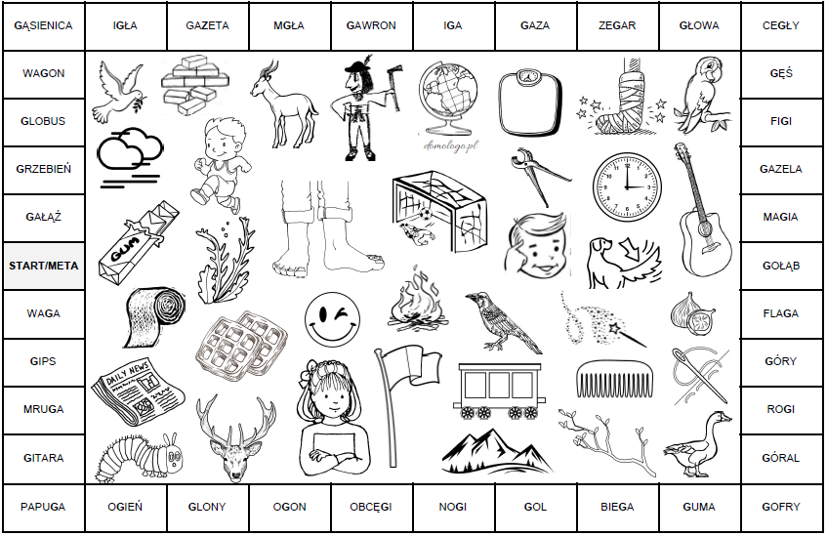

- MOWA BEZDZWIĘCZNA

Mowa bezdźwięczna to zaburzenia w realizacji dźwięczności, które polegają na nie wymawianiu głosek dźwięcznych, a także na zastępowaniu ich odpowiednimi głoskami bezdźwięcznymi lub myleniu obu szeregów. To wada wymowy, która prowadzi do znacznego zniekształcenia fonetycznej budowy wyrazów, a nawet do zmiany znaczenia wyrazów, np: Tomek - domek;
kosa - koza, itd.
W terapii mowy bezdźwięcznej głównie wykorzystuje się metody fonetyczne. Sukces terapii w dużym stopniu jest uwarunkowany kolejnością udźwięczniania głosek., a kolejność jest uzależniona jednocześnie od dwóch czynników:

Ćwiczenia oddechowe:
- wykonanie wdechu i zdmuchiwanie świeczki (powoli, szybko) na wydechu
- wykonywanie wydechu wymawiając „s” z jednakową głośnością
- wykonanie wydechu dmuchając na skrawek papieru
- wykonanie wydechu wymawiając „s” raz ciszej, raz głośniej
- wydmuchiwanie baniek mydlanych przez słomkę
- zdmuchiwanie płomyka świecy przy stopniowo zwiększanej odległości
- dmuchanie na kłębuszki waty lub piłeczkę
Przy mowie bezdźwięcznej głos jest monotonny i cichy, wargi zwykle wiotkie, a napięcie mięśni artykulacyjnych często jest obniżone. Dlatego we wstępnej fazie terapii mowy bezdźwięcznej stosuje się ćwiczenia zwiększające napięcie mięśniowe narządów artykulacyjnych (policzków, warg, języka), takie jak:
- parskanie,
- cmokanie wargami,
- gra na harmonijce ustnej,
- mruczenie melodii,
- masaż warg i języka,
- nadymanie policzków i wstrzymywanie powietrza zakończone silnym parsknięciem.
Warunkiem prawidłowego wymawiania wszystkich głosek jest m. in. sprawne działanie narządów mowy. Realizacja poszczególnych głosek wymaga różnego układu artykulacyjnego i różnej pracy mięśni. Toteż narządy mowy trzeba tak ćwiczyć, aby wypracować zręczne i celowe ruchy języka, warg, podniebienia. Dziecko musi mieć wyczucie danego ruchu oraz położenia poszczególnych narządów mowy.

- Ćwiczenia żuchwy:
  - opuszczanie i unoszenie żuchwy ku górze
  - wykonywanie ruchów poziomych, raz z wargami rozchylonymi, raz z zamkniętymi
  - ruchy do przodu i do tyłu
- Ćwiczenia warg:
  - wysuwanie i spłaszczanie warg złączonych
  - zakładanie wargi dolnej na górną i górnej na dolną
  - cmokanie: wargi ściągnięte
  - parskanie
  - przesadna artykulacja głosek: a - i - o - e - u - y, a - i - u, a - e - u, itp.
  - nadymanie policzków i powolne wypuszczanie powietrza ustami lub nosem
- Ćwiczenia języka:
  - przesuwanie języka od kącika do kącika warg
  - oblizywanie dolnej i górnej wargi
  - oblizywanie ruchem okrężnym warg posmarowanych miodem lub dżemem
  - oblizywanie zewnętrznej i wewnętrznej strony zębów ruchem okrężnym
  - wypychanie językiem policzków
  - unoszenie czubka języka do zębów górnych i dolnych
  - kląskanie językiem: czubkiem i środkiem języka
- Ćwiczenia podniebienia miękkiego
  - ziewanie i chrapanie na wdechu i wydechu
  - naśladowanie kaszlu z językiem wysuniętym na zewnątrz jamy ustnej
  - wymawianie sylab: ak, ka, ku, uk, aka, oko, uku, eke, itd.
Częstą przyczyną mowy bezdźwięcznej są zaburzenia słuchu fonematycznego, dlatego drugą ważną grupą ćwiczeń są ćwiczenia słuchowe. Ich istotą i celem jest doprowadzenie do umiejętności słuchowego różnicowania głosek bezdźwięcznych i ich dźwięcznych odpowiedników. Ponadto należy doprowadzić do uzmysłowienia sobie przez dziecko różnic pomiędzy tymi głoskami na podstawie wrażenia czucia i wibracji u logopedy, albo u dziecka, jeżeli któraś z par opozycyjnych jest przez nie realizowana. Wrażenia te można uzyskać w wyniku przyłożenia dłoni do krtani lub położenia jej na szczycie głowy. Innym sposobem na zrozumienie przez dziecko tej różnicy jest porównanie siły strumienia powietrza na zewnętrznej powierzchni dłoni przy artykulacji głosek dźwięcznych i bezdźwięcznych (przy pierwszych wyraźniej odczuwa się ślad powietrza).
Uświadamianie dziecku udziału więzadeł głosowych przebiega w następującej kolejności:
- tłumaczenie zjawiska dźwięczności na samogłoskach wymawianych przez logopedę, porównywania swojej wymowy samogłosek z wymową logopedy,
- obserwacji (u siebie i u terapeuty) różnic występujących w trakcie wymawiania następujących głosek parami: m - p; n - t; n - s; n - c,
- uświadomienie różnice między głoskami dźwięcznymi i bezdźwięcznymi, rozpoczynając zawsze od głosek łatwiejszych „f” - „w”.
Nieprawidłowa wymowa głosek „f” i „w” może być następstwem słabej pracy mięśni warg, słabej ruchomości szczęki lub nieprawidłowego zgryzu. Dobrym ćwiczeniem przygotowawczym do wywołania tych głosek jest naprzemienne zagryzanie górnej i dolnej wargi. Najczęściej głoski „f”, „w” uzyskuje się w wyniku demonstracji ich prawidłowej wymowy. Głoskę „f” można wywołać poprzez przyciśnięcie palcem środka dolnej wargi do zębów w trakcie dmuchania, zaś głoskę „w” uzyskuje się analogicznie, ale głoską wyjściową jest długie wymawianie głoski „u”.
Po wyjaśnieniu pacjentowi tej różnicy bardzo często wystarczy poprosić, by spróbował uruchomić więzadła głosowe w trakcie wymawiania głosek bezdźwięcznych np. poprzez naśladowanie odgłosów pojazdów: motor, traktor, lub urządzeń: pralka, mikser, wirówka.
Jednym ze sposobów na udźwięcznianie głosek szczelinowych jest wymawianie bezdźwięcznych odpowiedników tych głosek w izolacji, bądź w sylabach w pozycji interwokalicznej. W tej pozycji dźwięczność samogłoski może „udzielić się” spółgłosce. Ponieważ w układach tych dźwięk jest pozbawiony znaczenia pacjent możne się skupić jedynie na jego artykułowaniu. Poleca się mu obniżyć głowę, przyciągnąć brodę do klatki piersiowej i w takiej pozycji płynnie wymawiać: „awa”, „owo”, „uwu”, itd.
Innym sposobem szczególnie przydatnym w terapii młodszych pacjentów jest powtarzanie kompleksów dźwiękonaśladowczych (naśladowanie głosów zwierząt lub pojazdów).
Do wywołania dźwięczności głosek zwartych „b” i „d” można wykorzystać realizację nosowego „m” i „n”. Łączy się je z odpowiednimi głoskami zwartymi w sylabach (np. mmmba, nnnda, bma, nda). Innym sposobem jest jeden z wariantów metody substytucyjnej Seemana - w trakcie wymawiania głoski „m” zaciska się pacjentowi nozdrza, co pozwala uzyskać głoskę „b” i analogicznie z głoski „n” głoskę „d”.
Dźwięczność głoski „w” można uzyskać wykorzystując jeden ze sposobów metody substytucyjnej, przekształcając głoskę „ł” w „w”, tj. w trakcie wymawiania „ł” logopeda przyciska palcem dolną wargę pacjenta, doprowadzając tym samym do jej kontaktu z krawędzią zębów.
- Logopeda wymawia wielokrotnie głoskę, której uczeń nie identyfikuje, a następnie tę, z którą ją utożsamia np.:
  - d, d, d, d, d, d, d, d, d, d, d - t, t, t, t, t, t, t, t, t, t, t,
  - w, w, w, w, w, w, w, w, w - f, f, f, f, f, f, f, f, f, f, itd.
- Logopeda powtarza poprzednie ćwiczenie wprowadzając dodatkową kontrolę, np. w czasie wymawiania głosek dźwięcznych przykłada wierzch dłoni dziecka do swojej krtani.
- Logopeda wymawia ćwiczone głoski w różnej kolejności, a dziecko wskazuje na krtań słysząc głoskę dźwięczną, np.:
  - t, d, t,t, d,d, t, d,d,d, t, d, t,t,t, d, t;
  - w, f, w, f, w, w, w, f, w, f, f, itd.
- Dziecko wymawia na zmianę głoskę dźwięczną i odpowiadającą jej bezdźwięczną z zakrytymi dłońmi uszami: t, t, t, d, d, d, t, d, t, d, t, d, albo: w, w, w, f, f, f, w, f, w, f ...
- Logopeda wymawia głoski w sylabach, a pacjent wskazuje prostą linię, gdy słyszy spółgłoskę bezdźwięczną i linię falistą, gdy słyszy spółgłoskę dźwięczną: ta, ta, da, da, ta, da, ta, da, ta, ta, da, da, ta, da, albo wa, wa, fa, fa, wa, fa, wa, fa, itd.
- Pacjent powtarza odczytywane przez logopedę następujące sylaby:
tata dada tada data tatada toto dodo todo doto datada tutu dudu tudu dutu dadata tete dede tede dete tadata tyty dydy tydy dyty datata.
- Posłuchaj i powtórz, zgadnij, odpowiedz (utrwalenie głoski „d” i „t” w nagłosie, śródgłosie i wygłosie).
- Przeczytaj dowolne opowiadanie, podkreśl w nim wyrazy z „d” lub z „w”.
- Pacjent podaje wyrazy zaczynające się od wskazanych sylab, np. od sylaby „ta”, a następnie od sylaby „da”, albo od sylaby wa czy od sylaby fa.
- Wyszukiwanie na kartce sylab wymawianych przez logopedę.
- Pisanie dyktowanych przez logopedę sylab.
- Dobieranie podpisu do wskazanego obrazka.
- Wymień wyrazy rozpoczynające się na głoskę „t” a następnie na „d”, lub analogicznie: na głoskę „w”, a następnie na głoskę „f”.
- Czytanie wyrazów z wykorzystaniem suwaka logopedycznego.
- Wstaw brakującą w wyrazie literę.
- Zabawa „prawda i fałsz”. Logopeda wymawia wyrazy z głoską „t” i „d”; „f” i „w”, jedne poprawnie inne błędnie. Pacjent wskazuje, która wypowiedź jest błędna. Przykłady:
torba (torba - torpa) albo analogicznie w wyrazach: dym, dom, dynia, tory, drzewo, deszcz, tramwaj, trąba, dam, waga, faga, worek, forek, itd
- Historyjka obrazkowa. Uporządkuj obrazki w odpowiedniej kolejności zdarzeń.
- Pisanie z słuchu.
Na dachu jest antena. Na tapczanie leży poduszka. We wtorek padał deszcz. Przed domem rośnie trawka. Na podłodze leży stary dywan.
- Zagadki:
  - Jest w morzu i w rzece, w jeziorze i w stawie. Jest także w herbacie, w zupie albo w kawie - woda
  - Zrobimy ją z desek, ucieszy się piesek! - buda

https://www.mimowa.pl/kappacyzm-i-gammacyzm
https://www.superkid.pl/cwiczenia-logopedyczne

Serdecznie polecam ten sposób pracy!
Wspaniałej zabawy i owocnych ćwiczeń!

Książki z ćwiczeniami logopedycznymi :
- Seria „Uczymy się poprawnie mówić” poradnik logopedyczny z ćwiczeniami.
Seria obejmuje między innymi: „Uczymy się poprawnie mówić k, g, h” G. Skrzynecka, „Uczymy się poprawnie mówić s, z, c, dz” E. Komornicka , „Uczymy się poprawnie mówić sz, ż, cz, dż” E. Komornicka, „Uczymy się poprawnie mówić ś, ź, ć, dź” E. Komornicka, „Uczymy się poprawnie mówić b, b’, d, g, g'” B. Wiśniewska, „Uczymy się poprawnie mówić dz, dż, dż” B. Wiśniewska, „Uczymy się poprawnie mówić w, w’, z, ź, ż” B. Wiśniewska. Jest to stara seria dostępna w bibliotekach lub do kupienia z drugiej ręki.
Książki zawierają doskonały wstęp a w nim sposoby wywoływania głosek, spis wyrazów, połączeń wyrazowych, zdań. W dalszej części materiały obrazkowe, zadania, teksty czasem wierszyki. Bardzo dobry, sprawdzony materiał do pracy z dziećmi.
- M. Wrzesińska „Chcę poprawnie wymawiać „( głoski dźwięczne )
- B. Senkowska „Ćwiczenia artykulacyjne” (głoski dźwięczne)
- K. Michalec „ 201 łamigłówek i zadań logicznych dla dzieci ”
- Praca zbiorowa „Ćwicz spostrzegawczość „ (percepcja wzrokowa)

